Лабораторна робота №7

Об’єкт Image мови JavaScript

Мета роботи: практичне засвоєння засобів, що надають властивості об’єкту Image для організації динамічних ефектів з зображеннями на web- сторінках

Теоретична частина лабораторної роботи

Об’єкт Image та його властивості

Об’єкт Image є об’єктом клієнта третього рівня ієрархії підпорядкованим об’єкту Document. Тому цей об’єкт є властивістю масивом images[i] (i=0, 1, 2, …) об’єкту Document. Він пов’язаний із зображеннями, що створюються на веб-сторінках за допомогою тегу <img>. Для звернення до об’єкту Image у скриптах можна використовувати складові імена з загальним синтаксисом [window.]document.images[i] (i=0, 1, 2, …). Тут i є номером зображення на веб-сторінці в порядку їх слідування. Доречно для звернення до конкретного зображення на web- сторінці використати методи getElementById() і getElementsByTagName() об’єкту Document. При багатократному зверненні у скрипті до одного й того ж зображення доречно оголосити за допомогою цих методів посилальне ім’я, використавши оператори з синтаксисом наведеним нижче:
var посилальне_ім’я = document.getElementById("id-ім’я");
var посилальне_ім’я = document.getElementsByTagName("ім’я_тегу")[i];.
Звернення в скриптах до властивостей об’єкту Image, з використанням крапкової нотації, здійснюється через складові або посилальні імена, а також з використанням методів getElementById() і getElementsByTagName().

Властивості об’єкту Image
Об’єкт Image мови JavaScript має властивості але не має методів. Властивості об’єкту Image відповідають атрибутам тегу <img>, визначеним у стандарті мови HTML4.0 або відповідним властивостям застосованим до зображення у правилах CSS. Деякі такі властивості наведені в таблиці.
Властивість | Опис
width | Повертає або встановлює значення ширини зображення в пікселях або %
height | Повертає або встановлює значення висоти зображення в пікселях або %
hspace | Повертає або встановлює значення відступу від границі зображення і оточуючих його елементів по горизонталі в пікселях
vspace | Повертає або встановлює значення відступу від границі зображення і оточуючих його елементів по верт в пікселях
align | Забезпечує вирівнювання зображення. Має значення "left" (вирівнювання за лівою стороною) і "right" (вирівнювання за правою стороною)
alt | Повертає альтернативний текст, заданий у тегу <img> за допомогою атрибуту alt
border | Встановлює ширину рамки навколо зображення задану у пікселаях
name | Повертає значення атрибуту name тегу <img>
src | Повертає або встановлює URL- адресу зображення, тобто значення атрибуту src тегу <img>.

Використання властивостей об’єкту Image ілюструє наступний приклад. Нехай на веб-сторінці створено зображення за допомогою тегу <img>:
<img src="winter.jpg" id="iz1" alt="Зимовий ліс">.
Для звернення до цього зображення у скрипті можна створити посилальне ім’я im1, використавши оператор
var im1=document.getElementById("iz1");.
Тоді при виконанні операторів var pid= im1.alt; alert(pid); з’явиться діалогове вікно з текстом «Зимовий ліс». Оператор im1.width=100; зменшить розміри зображення до 100 пікселів. Оператори var ur=document.getElementById("iz1").src; і alert("URL адреса: "+ur); забезпечать відкриття діалогового вікна, в якому після тексту «URL адреса:» буде виведена URL- адреса графічного файлу. Оператор im1.align="righ"; вирівняє зображення за правою стороною вікна браузера.

Практична частина роботи

Завдання. Створити web-додаток, що ілюструє використання властивостей об’єкту Image для створення динамічних ефектів з зображеннями web- сторінки.
У лівому верхньому куті вікна браузера з відступами 10 пікселів від сторін розмістити зображення, забезпечивши для нього ширину 50 пікселів. За центром вікна браузера з відступом 20 пікселів від його верхньої сторони розмістити блок секундоміру. Блок повинен містити заголовок «Секундомір» і приховане текстове поле форми для виводу секунд у вигляді двозначного десяткового числа. У вихідному стані текстове поле секундоміру повинне бути пустим. У правому верхньому куті вікна браузера з відступами 10 пікселів від його сторін розмістити зображення, забезпечивши для нього ширину 550 пікселів. У тегу <img> цього зображення використати атрибут align="right" і атрибут alt з назвою зображення. Нижче зображення позиціонувати приховане багаторядкове текстове поле форми створене за допомогою тегу <textarea></textarea>. Це поле призначене для виводу інформації про параметри зображення, зв’язані з властивостями об’єкту Image. У нижньому лівому куті вікна браузера розмістити блок створений тегом <div></div>. Блок повинен мати розміри 1000×500 пікселів одинарну рамку товщиною 1 мм і фон, заданий білим кольором (можна за замовченням). Блок позиціонувати з відступами 10 пікселів від сторін вікна браузера. У верхньому лівому куті блоку розмістити зображення жаби, яке повинне мати ширину не більше 200 пікселів. Можливий вигляд web- сторінки додатку після завантаження показано на рис. 1.
При наведенні курсору миші на зображення, розташоване у правому верхньому куті вікна браузера, у приховане багаторядкове текстове поле форми, розташоване під зображенням, повинна виводитися інформація про зображення вилучена за допомогою властивостей об’єкту Image. При видаленні курсору з зображення ця інформація повинна зникнути. Дію скрипта, який запускається при наведенні курсору на зображення можна бачити на рис. 2.
При клацанні на малюнку жаби, розташованому у лівому верхньому куті блоку, малюнок повинен стрибати по кутам блоку за годинниковою стрілкою (з верхнього лівого у верхній правий, потім в нижній правий, з нього у нижній лівий, а потім у верхній лівий і так циклічно з інтервалом між стрибками 1 секунда). При клацанні на малюнку жаби повинен запускатися секундомір. Стрибки забезпечити протягом 20 секунд. При завершенні цього часу секундомір повернути у вихідний стан (рис. 1) з фіксацією малюнку жаби в тому куті блоку де він опиниться через 20 секунд. Глобальній змінну часу секундоміру після завершення стрибків присвоїти вихідне значення 0. Рис. 3 і 4 ілюструють динаміку web- сторінки додатку після клацання на малюнку жаби.
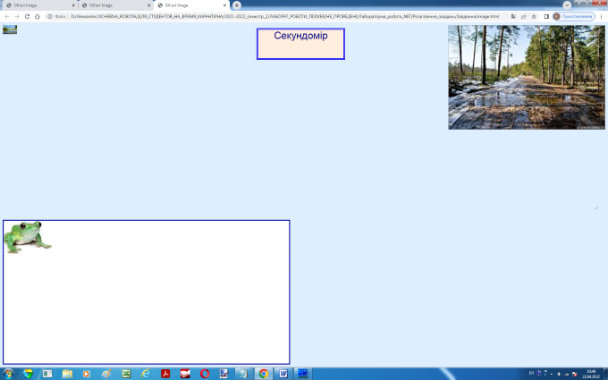
Рис. 1. Можливий вигляд web- сторінки додатку після завантаження до вікна браузера

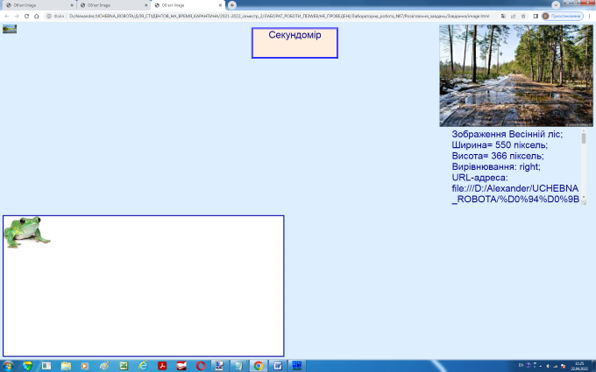
Рис. 2. Вигляд web- сторінки при наведенні курсору миші на зображення розташоване у правому верхньому куті вікна браузера. При вилучені курсору з зображення сторінка повертається до вигляду на рис. 1

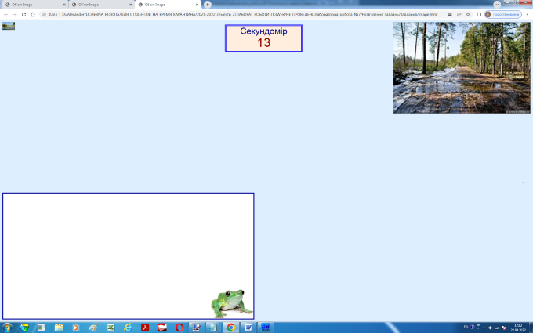
Рис. 3. Вигляд web- сторінки через 13 секунд після клацання на зображенні жаби

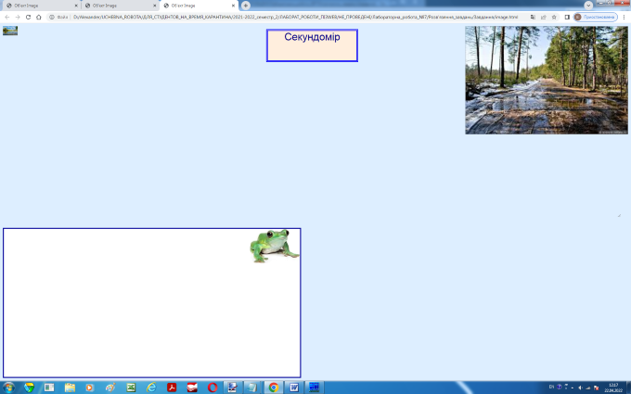
Рис. 4. Вигляд web- сторінки через 20 секунд після клацання на зображенні жаби

При наведенні курсору на зображення розташоване у лівому верхньому куті вікна браузера його ширина (розміри) повинна збільшуватися у часі від 50 пікселів до 800 пікселів, а секундомір повинен почати лічення від 00. Збільшення розмірів організувати у циклі за часом з кроком 1 піксель за 10 милісекунд. При досягненні зображенням максимальної ширини 800 пікселів зупинити секундомір з фіксацією його стану на момент зупинки. Після клацання на зображенні із збільшеними розмірами, його розміри повинні повернутися у вихідний стан (ширина 50 пікселів). Рис. 5 і 6 ілюструють динаміку web- сторінки після наведення курсору миші на рисунок із зменшеними розмірами у лівому верхньому куті вікна браузера.
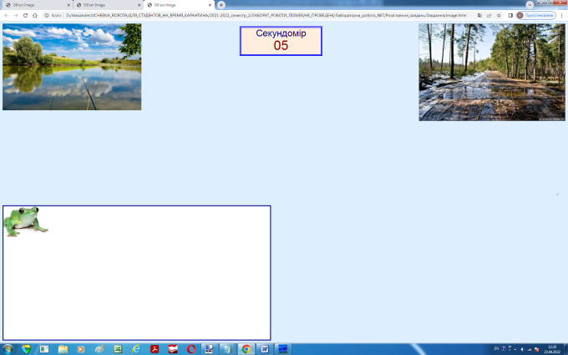
Рис. 5. Вигляд web- сторінки через 5 секунд після наведення курсору на зображення у верхньому лівому куті вікна браузера

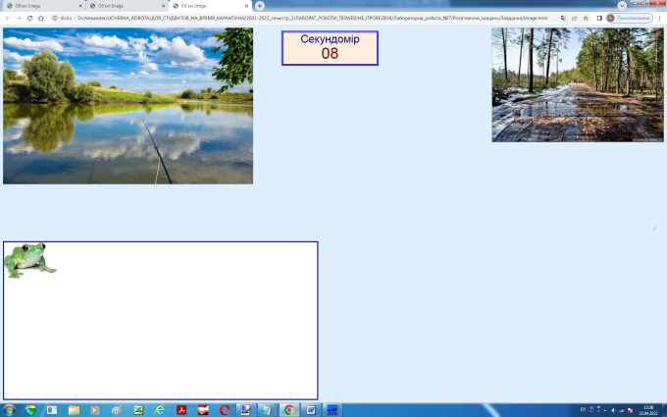
Рис. 6. Web- сторінки після збільшення ширини зображення до максимальної 800 пікселів. При клацанні на зображенні сторінка повертається до вихідного стану (рис. 1)

